Этап №1
Задание: Соберите пазлы, прочитайте текст. Ответьте на вопросы.
Место проведения: КПП

Группа №1 | Группа №2 | Группа №3
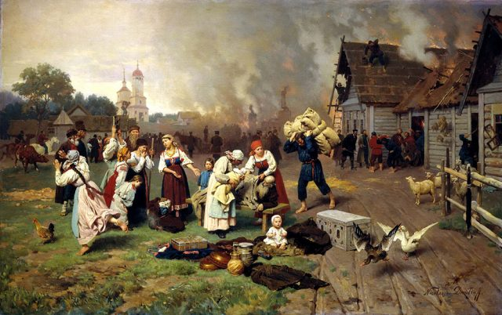  В старину люди считали пожар «гневом Божьим». В этом случае служили молебен. Однако уже тогда понимали: с огнём нужно и можно бороться. В конце XV века была создана опаса. Так называлась пожарно-сторожевая служба. Она в случае пожара спасала людей и тушила огонь. Смотрела за порядком на улицах.  Ответьте на вопросы:  1. Как называли люди в старину пожар?  2. Что они делали, чтобы справиться с пожаром?  3. Что обозначает слово «ОПАСА»?  4. Чем занималась «ОПАСА»? | 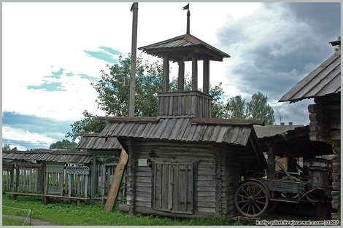  Ночью, чтобы следить за возникновением пожара, в городах назначали смотрителя. Если он замечал пожар, то стучал в колотушку или бил в набатный колокол.  Города росли, обойти их становилось сложнее и тогда стали возводить специальные вышки – «пожарные каланчи». На пожарной каланче постоянно дежурил дозорный. При возникновении пожара он звонил в колокол.  Ответьте на вопросы:  1. Кто смотрел ночью в городе за возникновением пожара?  2. Что он делал, когда замечал пожар?  3. Что такое «ПОЖАРНАЯ КАЛАНЧА»?  4. С какой целью её возводили? | 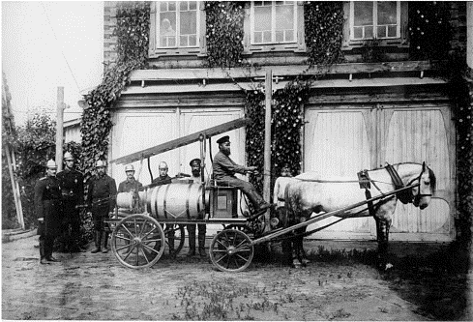  К пожару выезжала пожарная команда. Первые пожарные команды появились в Москве и Петербурге в 1804 году. Состояли они из солдат, не способных воевать на фронте. Выезжали пожарные на лошадях, воду возили в бочках и огонь тушили с помощью ручных насосов.  Ответьте на вопросы:  1. В каких городах появились первые пожарные команды?  2. Из кого они состояли?  3. В чём возили воду?  4. Как тушили огонь?
Этап №2
Место проведения: Территория внешнего фасада ПСЧ №56

Группа №1 | Группа №2 | Группа №3
Задание: Отгадайте загадки. Соотнесите отгадку и картинку. Определите место расположения объекта на территории внешнего фасада.  Вдаль смотрел пожарный с вышки  И пожары примечал,  Эту вышку - не малышку  Называют (КАЛАНЧА)  Кто стоит и строг, и важен,  В ярко-красный фрак наряжен,  Как на службе, часовой –  Охраняет наш покой?  Ну а если вдруг случится –  Что-то, где-то задымится,  Сразу он включает SOS  (ВОДЯНОЙ РУЧНОЙ НАСОС)  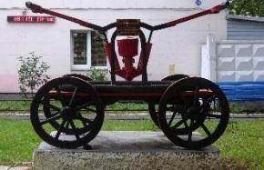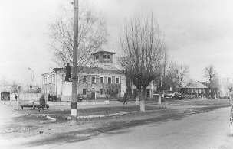  ___________________________________ | 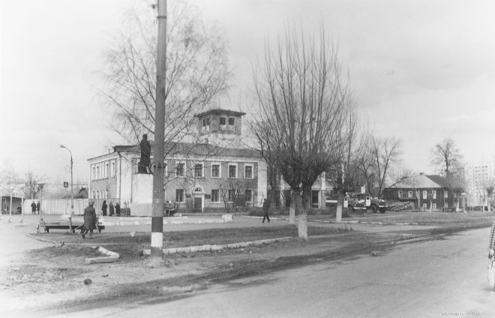  Задание: Рассмотрите фотографию. Определите место объекта на плане, изучите его, дайте название, определите функции.  Название  Для чего нужна  К  Гараж  Резерв  П  КПП  Учебная  башня | 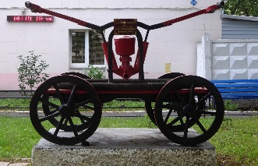  Задание: Рассмотрите фотографию. Определите место объекта на плане, изучите его, дайте название, определите функции.  Название  Для чего нужна  Гараж  К  Резерв  Учебная башня  П  КПП

Этап №3
Место проведения: Актовый зал
Группа №1 | Группа №2 | Группа №3
Задание: Расскажите о причинах возникновения пожара.  (опора на дидактический материал «Лото. Противопожарная безопасность»)  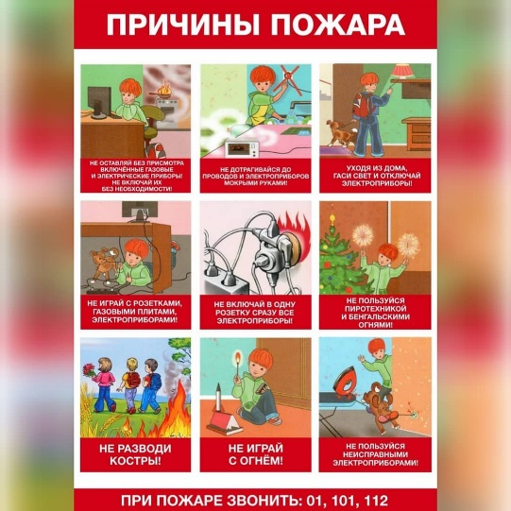  Причины возникновения пожара  (варианты ответов)  1. Детские шалости со спичками и зажигалками.  2. Неправильное обращение с электроприборами.  3. Разведение костров в близи строений, в лесу.  4. Неосторожное обращение с пиротехникой.  5. Угли, выпавшие из печки.  6. Неосторожное обращение с газовой плитой. | Задание: Составьте правила поведения человека во время пожара.  (опора на информационный стенд)  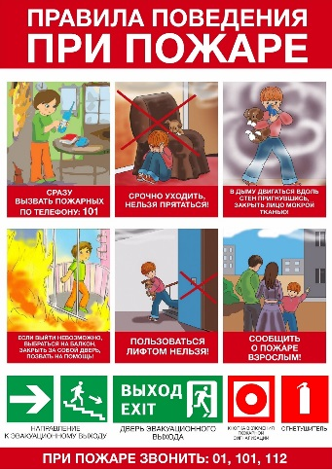  № Правила поведения  1.  2.  3.  Правила поведения во время пожара  (варианты ответов)  1. Позвонить по телефону 01: сказать, что случилось, адрес, фамилию.  2. При задымлении перемещаться ползком или на корточках.  3. Дышать через мокрую ткань.  4. Если нет возможности выйти из квартиры, выходите на балкон, плотно закройте балконную дверь и зовите на помощь.  5. Покидая помещение или здание, надо закрыть за собой все двери и окна, так как приток свежего воздуха (сквозняк) способствует быстрому распространению огня.  6. Если путь на улицу отрезан огнем и дымом, выходит на балкон (если он есть). И обязательно закроет за собой балконную дверь, это важно. С балкона не прыгать! Нужно громко звать на помощь | Задание: Представьте, что в доме случился пожар от возгорания телевизора.  - Познакомьтесь, как действовали в данной ситуации ваши ровесники. Определите, правильно ли они вызывали пожарных. Выберите правильный вариант действий при пожаре.  - Составьте свой алгоритм. Разыграйте ситуацию.  (помогают представители ПСЧ №56)  Карточки для практической работы  Вариант №1  Лида: «Ой, у нас тут всё горит! Приезжайте, пожалуйста, быстрее!»  Вариант №2  Сергей: «Здравствуйте! Меня зовут Сергей Петров. Я учусь во втором классе школы № 1. Родителей нет дома, поэтому вам звоню я. У нас начался пожар. Приезжайте на Сиреневую улицу».  Вариант №3  Матвей: «Здравствуйте, у нас в квартире по адресу Центральная улица дом 5, квартира 35 начался пожар. Взрослых нет дома. Вас вызывает Смирнов Матвей»  Алгоритм 1. ______________ 2. ______________ 3. ______________ 4. ______________ Памятка 1. Что горит? 2. Адрес 3. Фамилия 4. Телефон

Этап №4
Место проведения: Памятник героям – огнеборцам
Группа №1 | Группа №2 | Группа №3
Задание: Познакомьтесь со скульптурой. Ответьте на вопросы и ответы запишите в таблицу.  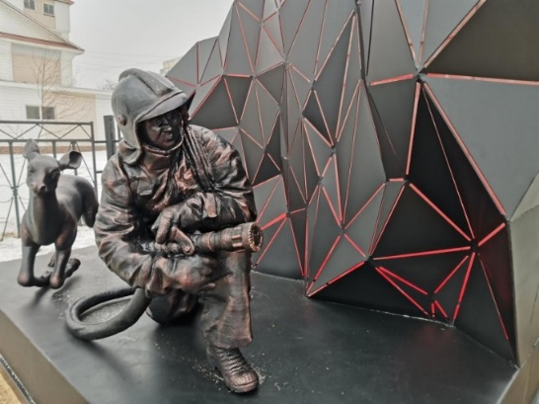  Критерии описания Ответ  Как называется скульптура?  Как вы понимаете значение этого слова?  По какому поводу воздвигнута скульптура? | Задание: Познакомьтесь со скульптурой. Ответьте на вопросы и ответы запишите в таблицу.  Критерии описания Ответ  Где и когда сооружена?  Кто её автор?  Из какого материала она изготовлена? | Задание: Познакомьтесь со скульптурой. Ответьте на вопросы и ответы запишите в таблицу.  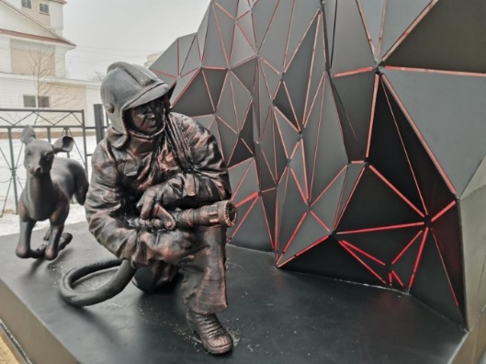  Критерии описания Ответ  Внешний вид памятника: кто изображен, в какой позе, характерные детали (черты лица, выражение, расположение рук, одежда)  Окружение памятника (что расположено вокруг памятника, как он вписан в структуру )  Ваше впечатление?

